**JURNAL MODUL 10**

1. Buat database pada localhost dan beri nama db_parkir
2. Berisi Tabel Kendaraan dan Pegawai
3. Tabel Pegawai berisi username dan password



1. Tabel Kendaraan berisi nomer plat, jenis kendaraan, Jam masuk

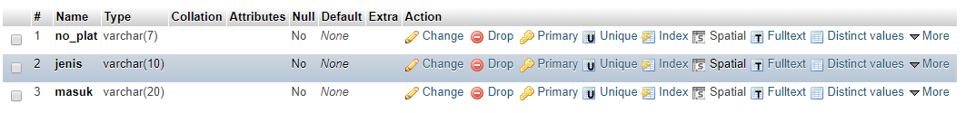

1. Pegawai harus login terlebih dahulu

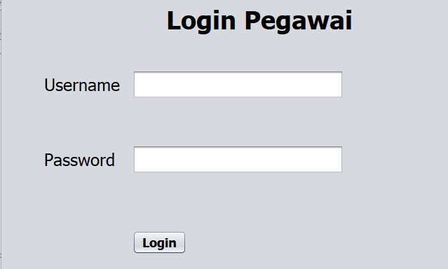

1. Setelah Login akan menampilkan tampilan seperti berikut

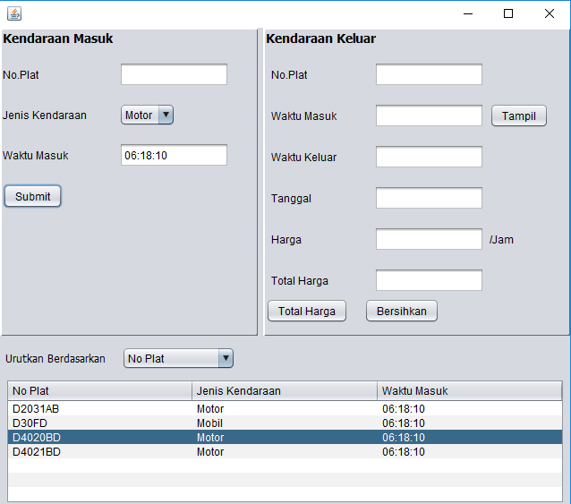

*Waktu masuk mengambil waktu yang sekarang

1. Ketika ditekan submit maka akan muncul di tabel bawah dan masuk ke database (20 poin)
2. Data dapat diurutkan berdasarkan waktu masuk, no plat, dan jenis kendaraan(15 poin)

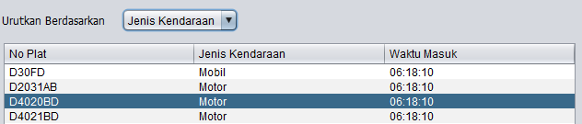

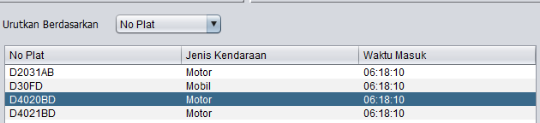

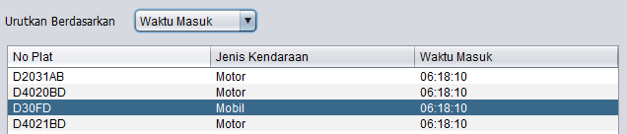

1. Ketika kita memasukkan nomer plat lalu klik Tampil maka waktu masuk, waktu keluar, tanggal dan harga akan tampil(15 poin)

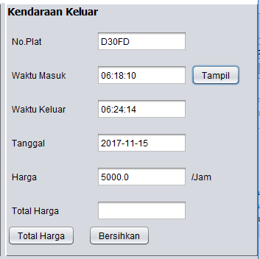

1. Ketika total harga di klik akan muncul total harga yang harus dibayar ( untuk mobil 5000/jam, untuk motor 2000/jam)
2. Ketika di bersihkan data akan terhapus (15 poin)



(BONUS)

1. Dapat mengupload gambar profile pegawai

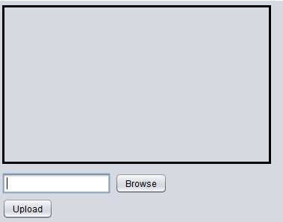

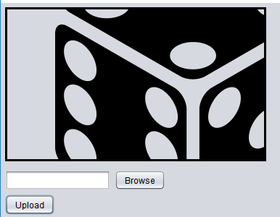

\***yang dikumpulkan(sql dan koding)**

*** SELAMAT MENGERJAKAN ***